Programme: Celtic School

Sunday | Monday | Tuesday | Wednesday | Thursday | Friday | Saturday
2 ตุลาคม  ออกเดินทางสู่ London | 3 ตุลาคม  เช้า - เรียนภาษาอังกฤษ  บ่าย – Welcome Orientation | 4 ตุลาคม  เช้า – เรียนภาษาอังกฤษ  บ่าย – Cardiff Castle  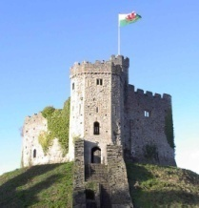 | 5 ตุลาคม  เช้า – เรียนภาษาอังกฤษ  บ่าย – National Museum Cardiff  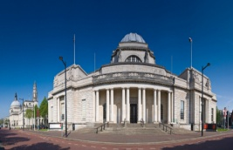 | 6 ตุลาคม  เช้า – เรียนภาษาอังกฤษ  บ่าย – Porthcawl  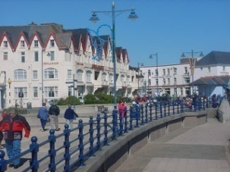 | 7 ตุลาคม  เช้า – เรียนภาษาอังกฤษ  บ่าย – 10 pin bowling in Cardiff Bay | 8 ตุลาคม  ทัศนศึกษาเต็มวันที่เมือง Bath  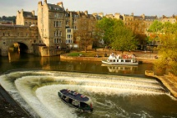
9 ตุลาคม  Free day | 10 ตุลาคม  เช้า – เรียนภาษาอังกฤษ  บ่าย – เยี่ยมชม Millennium Stadium  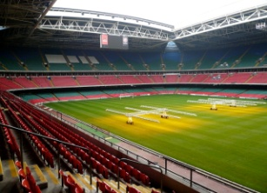  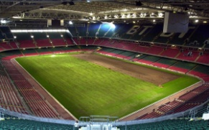 | 11 ตุลาคม  เช้า – เรียนภาษาอังกฤษ  บ่าย – Roath Lake  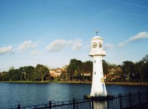 | 12 ตุลาคม  เช้า – เรียนภาษาอังกฤษ  บ่าย – Cardiff Bay  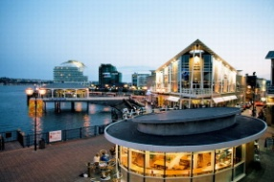 | 13 ตุลาคม  เช้า – เรียนภาษาอังกฤษ  บ่าย – Cardiff International Pool  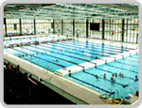 | 14 ตุลาคม  เช้า – เรียนภาษาอังกฤษ  บ่าย – Sophia Garden Sport Centre  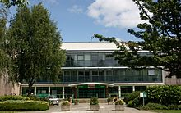 | 15 ตุลาคม  ทัศนศึกษาเต็มวันที่เมือง London  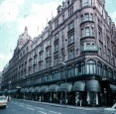  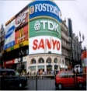  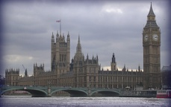
16 ตุลาคม  Free day | 17 ตุลาคม  เช้า – เรียนภาษาอังกฤษ  บ่าย – St.Fagans National Museum  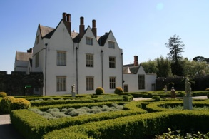 | 18 ตุลาคม  เช้า – เรียนภาษาอังกฤษ  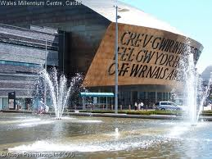  บ่าย – Visit to Millennium Centre | 19 ตุลาคม  เช้า – เรียนภาษาอังกฤษ  บ่าย – Big Pit  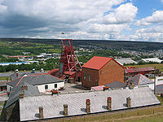 | 20 ตุลาคม  เช้า – เรียนภาษาอังกฤษ  บ่าย – Guided Shopping in city centre | 21 ตุลาคม  เช้า – เรียนภาษาอังกฤษ  บ่าย – Farewell Party | 22 ตุลาคม  ออกเดินทางสู่กรุงเทพฯ  23 ตุลาคม  เดินทางถึงกรุงเทพฯ

